Cryptographic Engineering Quiz4

109550025謝翔丞

密文: EOEYE GTRNP SECEH HETYH SNGND DDDET OCRAE RAEMH TECSE USIAR WKDRI RNYAR ANUEY ICNTT CEIET US

明文:GREECE ANNOUCED YESTERDAY IT HAD REACHED AGREEMENT WITH TURKEY TO END THE CYPRUS CRISIS NS

這次的密文總共有77個字，所以我研判應該是7\*11或是11\*7的矩形，因此，我先建立兩個list用來存他們每行分別有幾個母音，然後再去跟平均的機率0.4算差距，得出7\*11的矩形是11.2,而11\*7的矩形是7.2，可知，加密的方法應該是11\*7的方形。

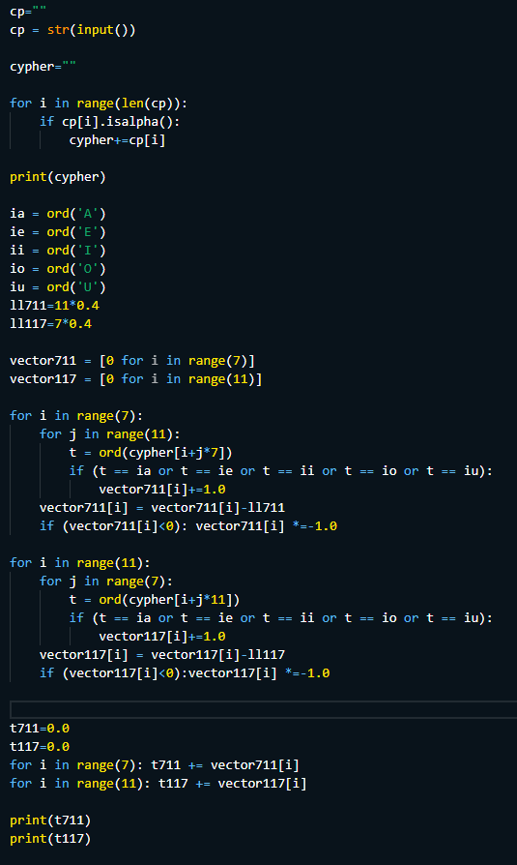

下頁還有

接下來，我在程式一開始有建立一個字典，將參考文章每三個字就當作一個key放入字典並且value為該Key的數量，檢查如果已經存在則把該key的value+1。然後計算每個key出現的頻率方便後續比對。

(圖中string為去掉空格的inp) 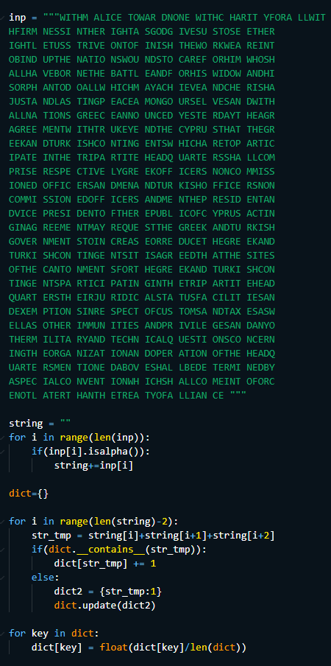

最後一步就是，根據已有的GRE去推論後面的明文，我的程式碼寫法是每次都拿已有的後兩字母去當作key[0]與key[1]，並且會印出字典中，所有以這兩字母為首的連續三字母及其頻率，因此便挑選頻率最大者為第三字母，然後再接續前步驟持續到找出所有順序。即可完成解密。

